МУНИЦИПАЛЬНОЕ БЮДЖЕТНОЕ УЧРЕЖДЕНИЕ
ДОПОЛНИТЕЛЬНОГО ОБРАЗОВАНИЯ
«ДЕТСКАЯ ШКОЛА ИСКУССТВ №2 ИМ. В.П. ТРИФОНОВА»
Г. ВОЛОГДЫ

ДОПОЛНИТЕЛЬНАЯ ОБЩЕРАЗВИВАЮЩАЯ ОБЩЕОБРАЗОВАТЕЛЬНАЯ ПРОГРАММА
В ОБЛАСТИ ХОРЕОГРАФИЧЕСКОГО ИСКУССТВА
«ТАНЕЦ. ПЕРВЫЕ ШАГИ»

ПРОГРАММА
по учебному предмету
«ТАНЦЕВАЛЬНЫЙ РЕПЕРТУАР»

Вологда
2017

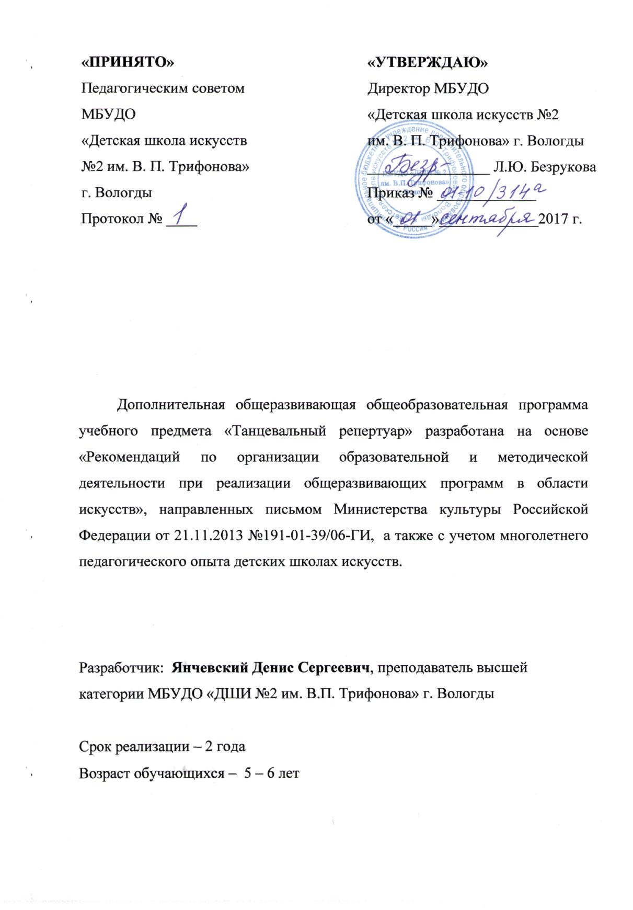

Содержание программы учебного предмета

I. Пояснительная записка…………………………………………………….4

II. Содержание учебного предмета …………………………………………8

III. Содержание учебного предмета 1 год обучения……………………….9

IV. Содержание учебного предмета 2 год обучения……………………...10

V. Требования к уровню подготовки учащихся ………………………….12
VI. Формы и методы контроля, система оценок …………………………..12

VII. Методическое обеспечение учебного процесса ……………………...13

VIII. Список рекомендуемой методической литературы …………………17

I. ПОЯСНИТЕЛЬНАЯ ЗАПИСКА
- Характеристика учебного предмета, его место
и роль в образовательном процессе

Программа учебного предмета «Танцевальный репертуар» разработана на основе «Рекомендаций по организации образовательной и методической деятельности при реализации общеразвивающих программ в области искусств», направленных письмом Министерства культуры Российской Федерации от 21.11.2013 №191-01-39/06-ГИ, а также с учетом многолетнего педагогического опыта в области музыкально-ритмического и хореографического развития детей в детских школах искусств.
Социально-педагогический смысл хореографического отделения заключается в органичном сочетании художественно-исполнительского и воспитательного процессов, придании ему идейно-нравственной направленности. Решение этой задачи связанно во многом с репертуаром, с теми художественными произведениями, вокруг которых строится работа хореографического отделения. От его качества, идейно-художественного уровня, социально-педагогического потенциала зависит во многом эффективность выполняемых хореографическим отделением функций.
Подбор репертуара требует от художественного руководителя хореографического отделения чёткого перспективного видения педагогического процесса как цельной и последовательной системы, в которой каждое звено, каждое структурное подразделение, каждый фактор дополняют друг друга, обеспечивая тем самым решение единых художественно-творческих и воспитательных задач.
Одним из критериев при подборе репертуара для хореографического отделения является его реальность, соответствие репертуара техническим, художественным и исполнительским возможностям участников коллектива.
При создании репертуара необходимо придерживаться определённых требований, хотя «по рецепту» сочинить танцевальный номер, невозможно. Но можно придерживаться следующих требований:
- Необходимо помнить, что постановки должны соответствовать возрасту (каждому возрасту – свои номера) и уровню развития детей, они должны быть понятны им самим, тогда их поймёт и примет зритель;
- Для одной и той же возрастной группы необходимо создавать танцы разного жанра: игрового, сюжетного, технического и т.д.;
- При решении номера его содержание и образность должны исходить из его темы, диктуемой музыкальным материалом;
- Учитывать учебно-тренировочные цели;
- Помнить возрастную психологию детей к конкретному отвлечённому и ассоциативному восприятию содержания поставленного номера и исходить из индивидуальных возможностей исполнителей при постановке танцев;
- Создавать танцевальные произведения в расчёте на весь коллектив, отдельных сольных исполнителей, на пять – шесть человек (это позволяет работать с двумя составами), так как важно занимать всех участников коллектива;
- В балетмейстерской практике пользоваться материалом из народных танцев, историко-бытовых и современных с соответствующей выразительной пластикой. Классика, имеющая специфический язык, как бы цементирует весь материал, создавая некий обобщённый образный сплав.
Подлинное творчество не признаёт готовых рецептов и правил, и каждая хореографическая постановка, как любое произведение искусства, требует оригинального решения, индивидуального подхода. Каждая новая постановка – это качественный скачёк в творческой биографии, потому что любой балетмейстер, воплощая свой замысел в исполнителе, стремится к совершенной материализации своей идеи, требует этого от артиста и подводит его к максимальному приближению.
Практическая значимость программы состоит в том, что правильно подобранный репертуар обеспечивает возможность решения художественно-творческих и воспитательных задач одновременно.
Чем богаче и разнообразнее репертуар коллектива, созданный художественным руководителем с разными индивидуальностями и творческим подчерком, тем шире возможности для раскрытия юных дарований.
- Срок реализации учебного предмета
Программа «Танцевальный репертуар» рассчитана на 2 года обучения. Рекомендуемы возраст для обучения – 5 - 6 лет.

- Объем учебного времени и виды учебной работы

Вид учебной работы, нагрузки, аттестации | Затраченное время |  |  |  | Всего часов
Годы обучения | 1 |  | 2
Полугодие | 1 | 2 | 1 | 2
Количество недель | 16 | 18 | 16 | 18
Аудиторные занятия | 32 | 36 | 32 | 36 | 136
Максимальная нагрузка | 32 | 36 | 32 | 36 | 136

Объем учебного времени, предусмотренный учебным планом образовательной организации на реализацию учебного предмета
Общая трудоемкость учебного предмета «Танцевальный репертуар» составляет 136 часов. Рекомендуемая продолжительность урока – от 30 минут.
- Форма проведения учебных занятий
Занятия проводятся в групповой и мелкогрупповой и групповой форме, численность учащихся в группе - от 2 до 15 человек. Групповая и мелкогрупповая форма занятий позволяет преподавателю построить процесс обучения в соответствии с принципами дифференцированного и индивидуального подходов.
- Цель и задачи учебного предмета
Цель программы заключается в развитие танцевально-исполнительских способностей учащихся на основе приобретенного ими комплекса знаний, умений, навыков, необходимых для исполнения танцевальных композиций в разных танцевальных направлениях.
Для достижения поставленной цели, необходимо решить следующие задачи:
- Развитие танцевальности и музыкальности;
- Развитие чувства ансамбля (чувства партнерства), артистизма;
- Умение двигаться в соответствии с различным музыкальным материалом;
- Умение правильно распределять сценическую площадку;
- Приобретение обучающимися опыта творческой деятельности и публичных выступлений;
Методы обучения
Для достижения поставленной цели и реализации задач предмета используются следующие методы обучения:
- Словесно-образное объяснение, беседа, рассказ;
- Наглядный качественный показ;
- Эмоциональный (подбор ассоциаций, образов, художественные впечатления);
- Практический (творчески-самостоятельное создание учащимися музыкально-двигательных образов, разучивание композиций).

Описание материально-технических условий реализации учебного предмета
Для реализации программы необходимо просторное помещение с хорошей вентиляцией, оборудованное зеркалами, комната для переодевания (раздевалки), магнитофон, CD-диски, DVD-диски, USB-носители.
II. Содержание учебного предмета
Учебная программа по предмету «Танцевальный репертуар» рассчитана на 5 лет обучения. В программе учтен принцип систематического и последовательного обучения. Последовательность в обучении поможет учащимся применять полученные знания и умения в изучении нового материала. Программу наполняют темы, составленные с учетом возрастных возможностей детей. Формирование у учащихся умений и навыков происходит постепенно: от знакомства с музыкальной, изучением основ хореографии до исполнения хореографических движений, комбинаций и композиций.
Содержание программы подразделяются на четыре раздела
(видам деятельности):
- Прослушивание музыкального материала и его анализ;
- Изучение танцевальных движений и комбинаций;
- Рисунки хореографического произведения;
- Техническая и эмоциональная отработка поставленного номера.

III. Содержание учебного предмета 1 года обучения
Основные задачи 1 года обучения:
Введение. Знакомство с детьми. Инструктаж по технике безопасности, рассказ о форме для занятий. Рассказ о планируемом танцевальном репертуаре. Изучение хореографических фигур, рисунков, знакомство с работой в пространстве, умение определять точки в зале (1,2,3,4,5,6,7,8).
Разделы программы:
Прослушивание музыкального материала и его анализ.
- Прослушивание музыки;
- Определение темпа и ритма музыкального произведения;
- Определение характера и настроения музыкального материала;
- Придумывание образа;
- Этюдная работа над образом.
Изучение танцевальных движений и комбинаций.
- Элементарные движения ног;
- Элементарные движения рук;
- Простейшая танцевальная лексика;
- Соединение проученных движений в танцевальные связки и комбинации.
Постановка рисунков.
- Постановка рисунков и сюжетной линии экспозиции танца (завязка) – первой части танца;
- Постановка развития действия рисунков и сюжетной линии в танце – вторя часть танца;
- Постановка кульминации танца рисунков и сюжетной линии – третья часть танца;
- Постановка финала хореографического произведения, рисунков и сюжетной линии – последняя часть танца;
- Работа с солистами;
- Работа с кордебалетом (ансамблем);
- Работа с используемым реквизитом.
Техническая и эмоциональная отработка поставленных номеров.
- Работа над техникой исполнения хореографического произведения;
- Работа над эмоциональным исполнительством;
- Репетиция в костюмах и с реквизитом;
- Генеральная репетиция на сцене со светом;
- Подготовка к отчётному концерту.
Репертуарный список первого года обучения:
- «Детский сад» (постановка эстрадного танца);
- «В ожидании весны» (постановка эстрадного танца, на основе русского стилизованного танца).
IV. Содержание учебного предмета 2 года обучения
Основные задачи 2 года обучения:
Введение. Инструктаж по технике безопасности, рассказ о форме для занятий. Рассказ о планируемом танцевальном репертуаре. Изучение хореографических фигур, возможных рисунков;
Разделы программы:
Прослушивание музыкального материала и его анализ.
- Прослушивание музыки;
- Определение темпа и ритма музыкального произведения;
- Определение характера и настроения музыкального материала;
- Придумывание образа;
- Этюдная работа над образом.
Изучение танцевальных движений и комбинаций.
- Элементарные движения ног;
- Элементарные движения рук;
- Простейшая танцевальная лексика;
- Соединение проученных движений в танцевальные связки и комбинации.
Постановка рисунков.
- Постановка рисунков и сюжетной линии экспозиции танца (завязка) – первой части танца;
- Постановка развития действия рисунков и сюжетной линии в танце – вторя часть танца;
- Постановка кульминации танца рисунков и сюжетной линии – третья часть танца;
- Постановка финала хореографического произведения, рисунков и сюжетной линии – последняя часть танца;
- Работа с солистами;
- Работа с кордебалетом (ансамблем);
- Работа с используемым реквизитом.
Техническая и эмоциональная отработка поставленных номеров.
- Работа над техникой исполнения хореографического произведения;
- Работа над эмоциональным исполнительством;
- Репетиция в костюмах и с реквизитом;
- Генеральная репетиция на сцене со светом;
- Подготовка к отчётному концерту.
Репертуарный список второго года обучения:
- «По тёплым лужам» (постановка эстрадного танца);
- «Колыбельная» (постановка эстрадного танца).
V. ТРЕБОВАНИЯ К УРОВНЮ ПОДГОТОВКИ УЧАЩИХСЯ
Данный раздел содержит перечень знаний, умений и навыков, приобретение которых обеспечивает программа по учебному предмету «Танцевальный репертуар»:
1.Музыкальность и ритмичность;
2. Определение характера и настроения в музыке;
3. Понимание понятий музыкальная раскладка;
4. Умение различать танцевальные стили и направления по музыкальным композициям и танцевальной лексике;
5. Уметь исполнять любую хореографию эмоционально и технично;
6. Уметь работать сольно, дуэтом в малых группах и в кардебалете;
7. Умение работать с реквизитом;
8. Умения вести себя на сцене в той или иной ситуации.

VI.ФОРМЫ И МЕТОДЫ КОНТРОЛЯ, СИСТЕМА ОЦЕНОК.
Аттестация: цели, виды, форма, содержание
Основной формой контроля реализации данной программы являются текущий контроль, промежуточная аттестация, итоговая аттестация.
По окончании программы обучающиеся должны:
знать:
- роль и значение занятий хореографией;
-владеть разнообразием танцевального репертуара (народного, эстрадного, современного, классического танца).
уметь:
- качественно и осознанно исполнять программный репертуар;
- определять жанры музыки, характер, настроение и умения двигаться в соответствии с различными музыкальными образами, темпами, ритмами, характерами;
- применять навыки и умения на других предметах;
- уметь работать в группе и индивидуально;
- самостоятельно работать над ошибками.
- Критерии оценки
По результатам текущей, промежуточной и итоговой аттестации выставляются оценки: «отлично», «хорошо», «удовлетворительно».
• 5 (отлично) - ставится, если учащийся точно и грамотно выполнил задания;
• 4 (хорошо) – ставится при некоторой неточности в исполнении заданных движений и комбинаций, недочетов в исполнении танцевальных композиций;
• 3 (удовлетворительно) - ставится, если исполнение неряшливо, недостаточно грамотно и маловыразительно.

VII. МЕТОДИЧЕСКОЕ ОБЕСПЕЧЕНИЕ УЧЕБНОГО ПРОЦЕССА
Методы обучения являются одним из важнейших компонентов учебного процесса. Без соответствующих методов деятельности невозможно реализовать цели и задачи обучения, достичь усвоения учащимися определенного содержания учебного материала.
При обучении воспитанников в данной программе используются следующие методы: практический, игровой, словесный, наглядный, репродуктивный, проблемно-поисковый, самостоятельной работы и стимулирования учебной деятельности.
На занятиях в первую очередь используется практический метод обучения, так как образовательная программа имеет профессионально–прикладную цель обучения.
Практический и игровой методы обучения – основные при реализации данной программы.
Практический.
Практический метод используется для проучивания и отработки танцевальных движений.
Игровой.
Игровой метод обучения - учебная деятельность, когда каждый ребёнок объединён решением главной задачи и ориентирует свои действия на выигрыш.
Дети дошкольного и младшего школьного возраста имеют потребность в игре, поэтому проведение занятия с использованием игровых элементов целесообразно. Использование в постановках сюжетов и образов.
Также при реализации программы использованы другие методы обучения.
Стимулирования учебной деятельности.
Подготовка и участие в контрольных уроках, концертах и гастролях.
Словесный:
- Рассказ (устное повествование и изложение содержания учебного материала, непрерываемое вопросами учениками). Во время рассказа педагог сообщает задачи деятельности учащихся на занятии, раскрывает содержание новой темы. В конце занятия делает выводы и обобщения, даёт задания для самостоятельной работы дома по этой теме. В данной программе используются рассказы о знаменитых танцовщиках, об истории хореографического искусства.
- Беседа (разговор, организуемый с помощью тщательно продуманной системы вопросов, постепенно подводящих детей к усвоению нового понятия). В беседе используются приёмы постановки вопросов, обсуждения ответов и построения выводов. После концертов проводятся беседы с обсуждением выступлений. Во время беседы воспитанники вспоминают, систематизируют, обобщают ранее усвоенное, делают выводы.
Проблемно-поисковый.
В данной программе применяется преимущественно с целью развития навыков творческой учебно-познавательной деятельности, способствует более осмысленному и самостоятельному овладению знаниями. Например, дети исполняют ранее выученную комбинацию в образе какого-либо сказочного героя или животного, придумывают начало и конец получившегося этюда.
Репродуктивный.
Дети применяют по образцу ранее или только что усвоенные знания. Например, исполнение выученного движения с ранее изученными элементами, объединение их комбинацию, многократное их исполнение. При этом методе дети не осуществляют самостоятельного приобретения знаний.
Самостоятельной работы.
К примеру, осуществляется устным пересказом увиденного ребёнком после посещения концерта, придумыванием движений или поз на заданную педагогом музыку.
Наглядный.
- метод иллюстрации (предполагает показ воспитанникам фотографий балетов и портретов известных танцоров);
- метод демонстрации (показ видеофильмов о балетах, постановках, исполнителях и хореографах);
- повторение за педагогом (игра «Зеркало» - дети воспроизводят движения педагога).
VIII. СПИСОК РЕКОМЕНДУЕМОЙ ЛИТЕРАТУРЫ
- Бухвостова Л.В., Щекотихина С.А. Мастерство хореографа: учебное пособие. - Орел: Орловский гос. Институт искусств и культуры, 2005.
- Добровольская Г. Н. Танец. Пантомима. Балет. - Л., 1975.
- Драматургия и композиция танца, Р.С. Зарипов, Е.Р.Валяева.-Планета музыка, 2015.
- Есаулов И.Г. Хореодраматургия. Искусство балетмейстера. – Ижевск: Издательский дом «Удмуртский университет», 2000.
- Ефименкова Б.Б. Танцевальные жанры. - М., 1962.
- Захава Б.Е. Мастерство актера и режиссера: учеб. пособие. - М.: РАТИ - ГИТИС, 2008.
- Захаров Р.В. Записки балетмейстера.- М: 1976.
- Захаров Р.В. Искусство балетмейстера. – М.: Искусство, 2000.
- Захаров Р.В. Слово о танце. – М., 1999
- Захаров Р.В. Сочинение танца: страницы педагогического опыта. – М.: Искусство, 1999.
- Козлов Н. И. Пластическая выразительность как один из определяющих компонентов в создании художественного образа. - СПб. : Композитор, 2006.
- Композиция и постановка танца: учебное пособие А.В Мелехов. Уральский Государственный педагогический университет. Екатеринбург,2015.
- Маца И. Л. Идея и образ. Очерки по теоретическому искусствознанию. - М., 1930.
- Новерр Ж.Ж.Письма о танцах и балетах.-М: 1965
- Панферов В. И. Мастерство хореографа: учеб. пособие. - Челябинск, Полиграф-Мастер, 2009.
- Филатов С.В. От образного слова - к выразительному движению. - М., 1993.
- Фокин М. Против течения. – Л., 2005.
- Футбер И. Пантомима, движение, образ. - М.: Искусство, 2000.
- Хореографическое искусство и балетмейстер, В.Н.Карпенко, И.А. Карпенко, Ж.Б.Багона, - Инфра-М: 2015
- Эльяш Н. Образы танца. – М., 2002.

